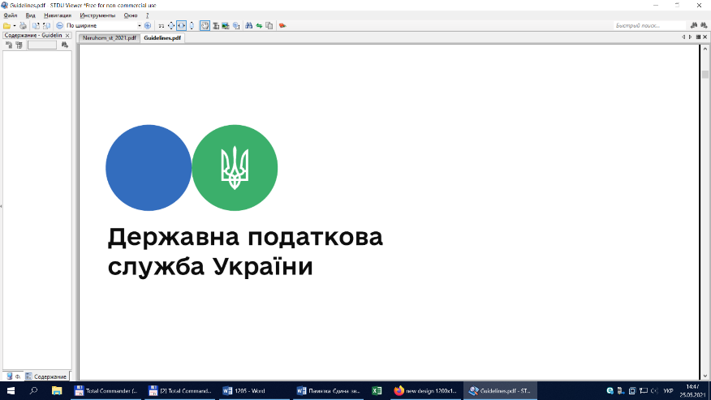

Державна податкова

служба України

Головне управління ДПС у

Дніпропетровській області

# Правила ведення ФОП обліку товарних запасів визначені Наказом №496

***Квітень 2022 року***



Відділ комунікацій з громадськістю управління інформаційної взаємодії Головного управління ДПС у Дніпропетровській області (Павлоградський регіон) інформує, що наказом Міністерства фінансів України від 03.09.2021 № 496 (зареєстровано в Міністерстві юстиції України 02.11.2021 за № 1411/37033) затверджено Порядок ведення обліку товарних запасів для фізичних осіб – підприємців, у тому числі платників єдиного податку (далі – Порядок).

Порядок розроблено, зокрема відповідно до Закону України «Про застосування реєстраторів розрахункових операцій у сфері торгівлі, громадського харчування та послуг» (далі – Закон), Податкового кодексу України.

Порядок визначає правила ведення обліку товарних запасів та поширюється на фізичних осіб – підприємців, у тому числі платників єдиного податку (далі – ФОП), які відповідно до Закону зобов'язані вести облік товарних запасів та здійснювати продаж лише тих товарів, що відображені в такому обліку, та осіб, які фактично здійснюють продаж товарів (надання послуг) та/або розрахункові операції в місці продажу (господарському об'єкті) такого ФОП.

У цьому Порядку терміни вживаються в таких значеннях:

► документи, які підтверджують облік та походження товарів – Форма ведення обліку товарних запасів, визначена додатком до цього Порядку (далі – Форма обліку), та первинні документи;

► первинні документи – опис залишку товарів на початок обліку, накладні, транспортні документи, митні декларації, акти закупки, фіскальні чеки, товарні чеки, інші документи, що містять реквізити, які дозволяють ідентифікувати постачальника та отримувача товару (найменування суб'єкта господарювання, реєстраційний номер облікової картки платника податків (далі – РНОКПП) або код згідно з ЄДРПОУ суб'єкта господарювання, серія та номер паспорта / номер ID картки для фізичних осіб, які через свої релігійні переконання відмовились від прийняття РНОКПП та офіційно повідомили про це відповідний контролюючий орган і мають відповідну відмітку в паспорті), дату проведення операції, найменування, кількість та вартість товару.

Опис залишку товарів на початок обліку складається в довільній формі та має містити інформацію про: найменування товарів, наявних у такої ФОП на дату набуття ним обов'язку щодо ведення обліку товарних запасів, кількості таких товарів (із зазначенням одиниці виміру) та їх вартості, самостійно визначеної ФОП.

У первинних документах, що засвідчують знищення, втрату або використання товарів на власні потреби, зазначається вартість товару за ціною придбання, підтвердженою обліком товарів, визначеним цим Порядком, та не зазначаються реквізити постачальника і отримувача товару;

► місце продажу (господарський об'єкт) – стаціонарний або будь-який пересувний об'єкт, у тому числі транспортний засіб, частина пересувного чи стаціонарного об'єкта, у тому числі транспортного засобу, де здійснюються розрахункові операції під час продажу товарів (надання послуг);

► місце зберігання – стаціонарний або будь-який пересувний об'єкт, у тому числі транспортний засіб, частина пересувного чи стаціонарного об'єкта, у тому числі транспортного засобу, земельна ділянка, де зберігаються товарні запаси, що належать ФОП;

► товарні запаси – сукупність товарів, що утримуються ФОП для подальшого продажу (надання послуг).

**2**

**7**



**4**

**5**



**6**

**3**